Conseils pour l’utilisation du gabarit

Ce gabarit s’applique aux étiquettes Avery 60503 et Avery 5168
Afin de vous aider à remplir le gabarit, veuillez-vous référer à la fiche de données de sécurité du produit. Vous pouvez l’obtenir soit directement sur le site du fournisseur ou en utilisant la base de données ChemWatch disponible à l’Université de Sherbrooke.

Nom du produit | Le nom du produit doit permettre à tous les utilisateurs du local d’identifier le produit rapidement et facilement. Il faut éviter les abréviations ambiguës ou encore les noms familiers. Idéalement, le nom devrait être le même que celui qui figure sur la fiche de données de sécurité.
Mention d’avertissement | Cette mention doit impérativement être l’une ou l’autre des options suivantes : DANGER ou ATTENTION. L’information se trouve sur la fiche de données de sécurité.
Pictogrammes SIMDUT | Voici les différents pictogrammes SIMDUT. Vous pouvez « copier/coller » les pictogrammes appropriés sur votre étiquette :  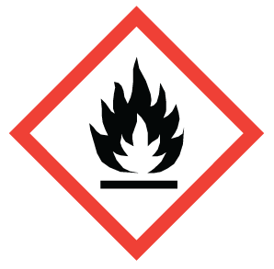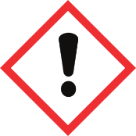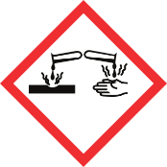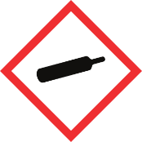  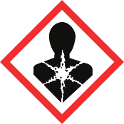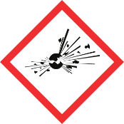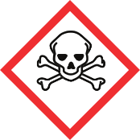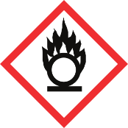  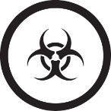  La taille des zones de texte peut être adaptée en fonction du nombre de pictogramme sur la fiche. Au besoin, les tailles de police peuvent aussi être changées.
Mentions de danger | Ces mentions se retrouvent sur la fiche de données de sécurité. Dans le cas où il y aurait trop de mentions à inclure sur l’étiquette, il est possible d’omettre certaines mentions redondantes ou d’inclure seulement les mentions les plus critiques.
Consignes générales | Ces consignes doivent être laissées telles quelles afin que l’étiquette réponde aux exigences de la CNESST en matière d’étiquettes de lieu de travail. La taille de la police et de la zone de texte peut être modifiée pour accommoder les pictogrammes ou les mentions de danger.

Mention de danger  Mention de danger  Mention de danger  Mention de danger  Mention de danger  DANGER  Nom du produit chimique  Pour plus de renseignements, consulter la fiche de données de sécurité  Utiliser dans un endroit bien ventilé et porter les équipements de protection individuelle requis.  EN CAS DE CONTACT CUTANÉ : retirer les vêtements contaminés et rincer la peau 15 minutes à l’eau mitigée.  EN CAS DE CONTACT AVEC LES YEUX : rincer les yeux 15 minutes à l’eau mitigée.  EN CAS D’INHALATION : respirer de l’air frais.  Entreposer selon la classification SYCLAUN  Éliminer conformément aux procédures en vigueur à l’Université de Sherbrooke |  | Mention de danger  Mention de danger  Mention de danger  Mention de danger  Mention de danger  DANGER  Nom du produit chimique  Pour plus de renseignements, consulter la fiche de données de sécurité  Utiliser dans un endroit bien ventilé et porter les équipements de protection individuelle requis.  EN CAS DE CONTACT CUTANÉ : retirer les vêtements contaminés et rincer la peau 15 minutes à l’eau mitigée.  EN CAS DE CONTACT AVEC LES YEUX : rincer les yeux 15 minutes à l’eau mitigée.  EN CAS D’INHALATION : respirer de l’air frais.  Entreposer selon la classification SYCLAUN  Éliminer conformément aux procédures en vigueur à l’Université de Sherbrooke
Mention de danger  Mention de danger  Mention de danger  Mention de danger  Mention de danger  DANGER  Nom du produit chimique  Pour plus de renseignements, consulter la fiche de données de sécurité  Utiliser dans un endroit bien ventilé et porter les équipements de protection individuelle requis.  EN CAS DE CONTACT CUTANÉ : retirer les vêtements contaminés et rincer la peau 15 minutes à l’eau mitigée.  EN CAS DE CONTACT AVEC LES YEUX : rincer les yeux 15 minutes à l’eau mitigée.  EN CAS D’INHALATION : respirer de l’air frais.  Entreposer selon la classification SYCLAUN  Éliminer conformément aux procédures en vigueur à l’Université de Sherbrooke |  | Mention de danger  Mention de danger  Mention de danger  Mention de danger  Mention de danger  DANGER  Nom du produit chimique  Pour plus de renseignements, consulter la fiche de données de sécurité  Utiliser dans un endroit bien ventilé et porter les équipements de protection individuelle requis.  EN CAS DE CONTACT CUTANÉ : retirer les vêtements contaminés et rincer la peau 15 minutes à l’eau mitigée.  EN CAS DE CONTACT AVEC LES YEUX : rincer les yeux 15 minutes à l’eau mitigée.  EN CAS D’INHALATION : respirer de l’air frais.  Entreposer selon la classification SYCLAUN  Éliminer conformément aux procédures en vigueur à l’Université de Sherbrooke

